Eriobotrya japonica (Malta Eriği)
Özellikleri
Herdemyeşil geniş bir çalıdır. Geniş dikdörtgen şeklinde yaprakları, koyu yeşil ve kuvvetli damarları vardır. Hoş kokulu çiçekleri 1 cm boyunda, beyaz renklive acı badem kokusundadır. Çiçekleri sonbaharın başında açar, meyvesi de ilkbaharda olgunlaşır. Yenilebilir meyveleri vardır. Kumlu ve humuslu topraklarda yetişir.
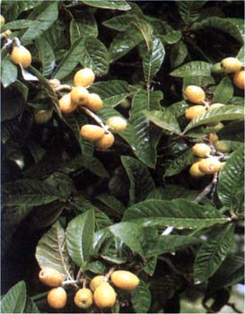
Hastalıkları
Yapraklı Ağaççıklar | YAPRAK  RENGİ | ÇİÇEK  RENGİ | MEYVE  (TOHUM)  RENGİ | SONBAHARDA  YAPRAK  RENGİ | çiçek açma dönemi | boy(max mt.) | çit için | bodur için | grup için | Davranış |  |  | Gelişme |  |  | Toprak |  | Işık İhtiyacı |  |  | İklim |  | Bölge |  |  |  | not
 |  |  |  |  |  |  |  |  |  | yayılıcı | dağınık | piramit form | yavaş | orta | hızlı | taze / havalanmış | kuru | güneş | gölge | yarı gölge | soğuk | ılıman | kıyı şeridi | alçak rakım | yüksek rakım | ova | not
Eriobotrya japonica | Yeşil | Sarı | Turuncu | - | 4--5 | 4 | - | - | - | - | - | X | X | - | - | X | - | X | - | - | X | - | X | X | - | - | -

